Parlano di disastri naturali casuali,ma in realtà sono alluvioni da geoingegneria clandestina

La disinformazione da parte dei nostri media continua,attribuiscono le alluvioni a fantomatici cambiamenti climatici per coprire la geoingegneria clandestina.Mentre meteorologi d’accatto o meglio, negazionisti di mestiere, proseguono nella loro campagna di disinformazione, attraverso valanghe di scartafacci miranti a
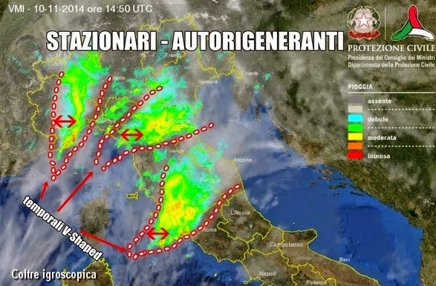

ridicolizzare la questione “scie chimiche” da costoro definite “scie comiche”, proseguono i disastri (annunciati). La frequenza di questi drammatici eventi, che stanno sfibrando intere popolazioni, è oltremodo preoccupante e non la si deve certo a fantomatici “cambiamenti climatici” né tanto meno a “colpe umane” o solo al dissesto idrogeologico, giacché le cause vanno assolutamente ricercate nella guerra ambientale in atto da alcuni decenni in Italia. Infatti con la legge 36/94 sulla gestione artificiale delle precipitazioni piovose, le manipolazioni meteo hanno ricevuto il placet delle istituzioni. Leggiamo che cosa recita la legge in questione.
Legge 36/94 - Con decreto emanato, entro sei mesi dalla data di entrata in vigore della presente legge, dal Ministro dell’ambiente, di concerto con il Ministro dei lavori pubblici, ai sensi dell’articolo 17, comma 3, della legge 23 agosto 1988, n. 400, è adottato il regolamento per la disciplina delle modificazioni artificiali della fase atmosferica del ciclo naturale dell’acqua.
Ricordate l’alluvione disastrosa del Piemonte nel 1994? Questa segnò l’inizio “ufficiale” delle sperimentazioni. Fu uno spartiacque. D’altronde le statistiche non mentono e se diamo uno sguardo alla frequenza nonché alla gravità degli eventi alluvionali dal 1948 ad oggi, possiamo constatare che siamo passati da un nubifragio ogni 4/8 anni sino al 1997, a decine all’anno da quel periodo in poi. Si veda qui. Riscaldamento globale da biossido di carbonio come propagandato dalla gran cassa dei media di regime? No, visto che gli studi del prestigioso Met Office evidenziano, invece, una costante diminuzione delle temperature medie mondiali dal 1998 al 2013. Di conseguenze le cause sono da individuare altrove ed i responsabili sono sì gli uomini, ma non i comuni cittadini, bensì i vertici militari nonché le lobbies legate alle società per la modifica del clima, le aziende O.G.M., le compagnie che raffinano il petrolio e producono carburanti ed additivi speciali per aviazione civile e militare ed altri enti, privati e statali che rimpinguano le loro casse per mezzo della distruzione dell’Italia. Pensate quali interessi enormi gravano intorno alla “messa in sicurezza” del territorio, che mai sarà attuata, ma che permetterà ai soliti noti, che poi sono puntualmente assolti dalla magistratura se colti con le mani nel sacco, di arricchirsi sulle spalle di cittadini vessati, umiliati, spesso uccisi per mano della geoingegneria illegale. Sono cittadini che lavorano, pagano le tasse, sudano sangue per vivere in un paese dove le istituzioni sono solo sanguisughe
In buona sostanza, così come avevamo previsto alcuni anni fa, ora siamo alla fase finale: essi creano il problema e poi ci proporranno la soluzione: la geoingegneria. D’altronde basta visitare il portale del C.N.R. che già si premunisce preparando personale ad hoc. Infatti sono stati pubblicati i bandi di concorso per geologi nell’ambito della “geoingegneria”. Sì, proprio così. Geoingegneria!
Vediamo che cos’è avvenuto tra i giorni 10 ed 11 novembre 2014. Ancora “bombe d’acqua”. Ancora morte e distruzione, mentre le immagini del radar Doppler sono eloquenti: ancora V-shaped. Questa volta ben tre. I meteorologi di regime le definiscono “celle autorigeneranti”, in contrasto con le leggi della termodinamica, ma sono eventi indotti, artificiali, scientemente voluti. Si noti che intorno alle celle temporalesche V-shaped è presente una coltre chimica igroscopica che intrappola, concentra e rafforza l’energia distruttiva delle celle temporalesche artificiali. Alcuni vi diranno che sono cirri, ma questi non possono essere rilevati dal radar Doppler, poiché troppo alti!
Le coltri igroscopiche (prosciuganti), invece, queste sì che sono visibili, poiché si trovano a quote relativamente basse, che poi sono le stesse quote di rilascio di elementi chimici igroscopici per mezzo di velivoli civili e militari. Queste scie persistono, si allargano, assorbendo l’umidità atmosferica, distruggono la nuvolosità naturale e formano un sottile strato elettroconduttivo che al radar Doppler appare come nell’immagine di copertina.
Che cos’è il radar Doppler e perché le sue immagini possono essere definite “la pistola fumante”? Il radar Doppler è un particolare tipo di radar che si basa sull’effetto di slittamento in frequenza, detto, appunto, effetto Doppler. L’effetto Doppler è l’apparente variazione di frequenza delle onde emesse da una sorgente in moto rispetto ad un osservatore: la frequenza aumenta, se sorgente ed osservatore si avvicinano, mentre diminuisce in caso di allontanamento. Il fenomeno fu scoperto dal fisico e matematico C. Doppler (1803-1853) per le onde sonore, ma si verifica anche per quelle elettromagnetiche. L’effetto Doppler ha molte applicazioni nella tecnica (radar), in medicina (ecografia), in astronomia. Esso permette al radar di distinguere bersagli in movimento anche in presenza di oggetti fissi.
In questa sede intendiamo fornire la documentazione inoppugnabile circa le attività chimico-biologiche (chemtrails), attraverso immagini digitali e di radar meteorologici i cui i dati sull’atmosfera superiore indicano che le condizioni meteorologiche presenti alla quota degli aerei chimici NON sono idonee per la formazione di scie persistenti in base ai parametri fisici. Dunque le nuvole filiformi di bassa quota, create dai velivoli clandestini che si possono osservare in questa mappa radar, non sono cirri, a differenza di quanto affermano i meteorologi dell’establishment, ma scie tossiche. I cirri veri, infatti, che si formano a quote molto più alte, non possono essere rilevati dai radar meteorologici Doppler.
Fonte :
http://tankerenemymeteo.blogspot.co.uk/2014/11/ancora-alluvioni-da-geoingegneria.html#.VGPoPWfprbw

